2. p-4 импульс, x-4 - координата, u-4 - скорость, w - 4-ускорение. Сопоставьте представленные скалярные произведения ответам. Здесь скалярные

произведения записаны в форме (a,b)

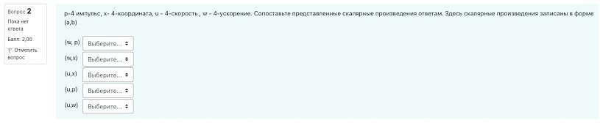

Какие из перечисленных величин не являются абсолютными ()

Напряженность магнитного поля, Плотность заряда(первое не верно)

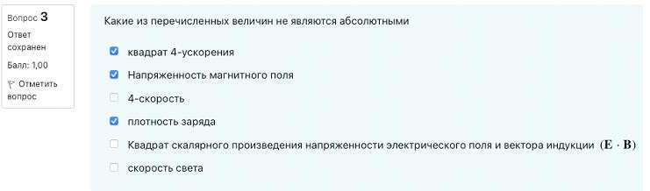

(Скрин из Файла Анатолия)

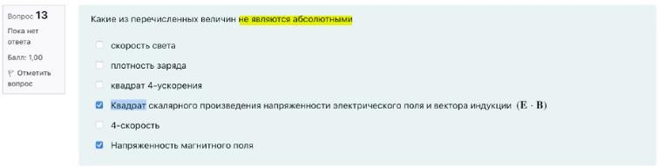

(Из большого файла)

5. Какие величины являются инвариантами в СТО?

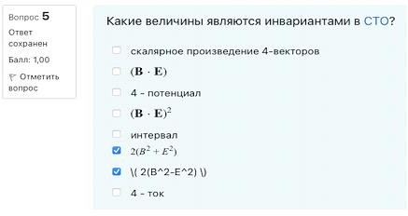

(Скрин из Файла Анатолия)

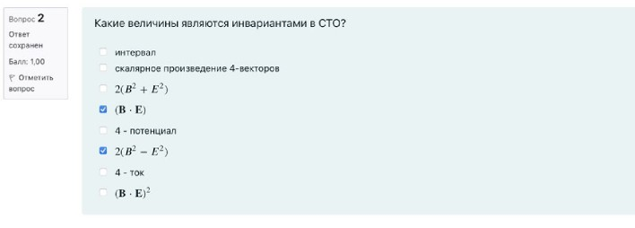

(Из большого файла)

6) Во сколько раз амплитуда прошедшей волны на границе раздела двух сред при нормальном падении волны (при n=1,5) меньше амплитуды падающей волны. Допустимая погрешность ответа 0.01

Ответ:0,8

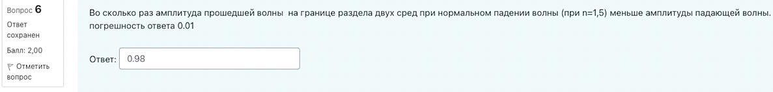

7) Чему равна критическая частота волновода TМ11 моды, деленная на скорость света, если в прямоугольном волноводе стороны равны а = b = Pi. Ответ

представьте с точностью 0,001

(0,072?)

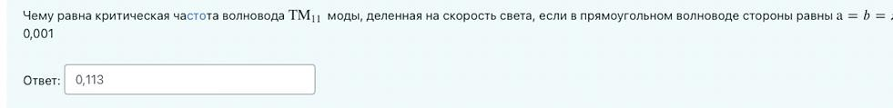

(Скрин из Файла Анатолия)

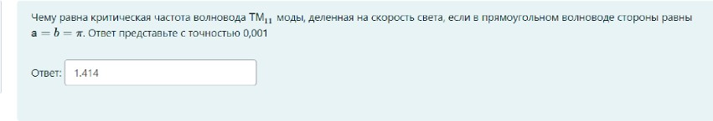

(Из большого файла)

8) у линии передач энергия вытекает из проводника

(Да)



9) Если источник колебаний движется на наблюдателя, то возникает фиолетовое смещение частоты

(Верно)

(**В контексте света это означает, что волны сжимаются, длина волны уменьшается, а частота увеличивается, что соответствует смещ**, при котором наблюдаемая частота увеличивается. эффект Доплера**Когда источник колебаний (например, света) движется к наблюдателю, происходит** конца спектра (короткие длины волн).

Если источник света движется **от** наблюдателя, возникает **красное смещение** (увеличение длины волны и уменьшение частоты).)



10) Какой гейт изображен на рисунке

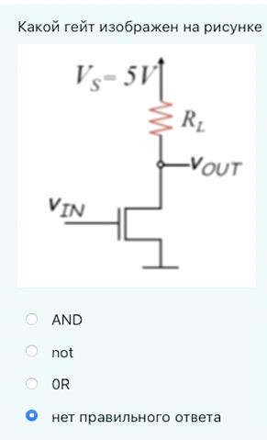

11) Какой максимальный процент от массы частицы можно перевести в энергию? В ответ введите целое число без знака процента.

(Верно)

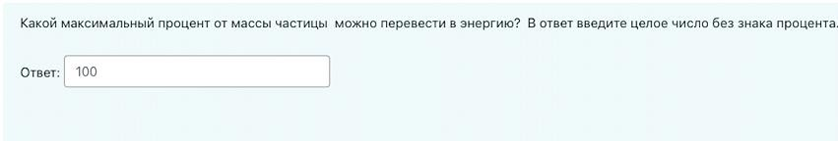

12) В контуре с током сила тока сдвинута по фазе относительно фазы индуктивности

(Неверно)



(Скрин из Файла Анатолия)



(Из большого файла)

13) Линейка длины l = 1 метр (в собственной системе координат) движется

относительно покоящегося наблюдателя со скоростью v = 0.9с (с- скорость света). Какова длина данной линейки в сантиметрах, измеренная неподвижным наблюдателем? В качестве ответа введите число с точностью 0.001 см.

Ответ:0,435

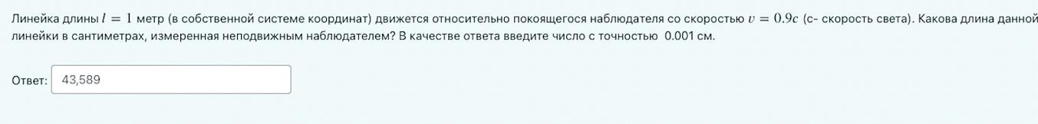

(Скрин из Файла Анатолия)

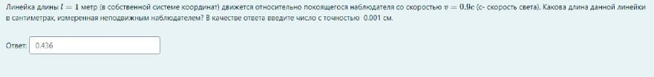

(Из большого файла)

14) Отметьте верные названия объектов

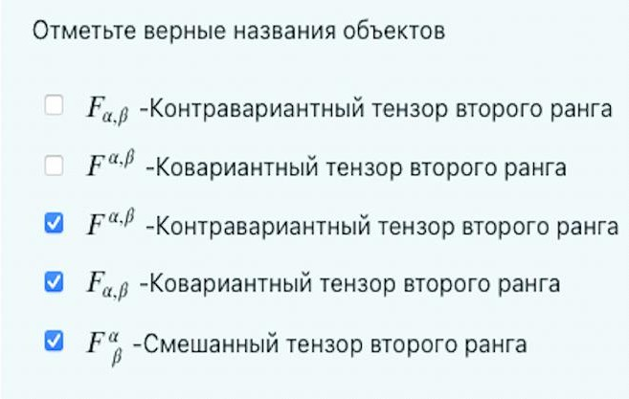

15) Чему равно булевское выражение на линии Out при заданных входных булевских переменных A,B,C,D. Ответ в алгебраическом виде запишите заглавными латинскими буквами без пробелов. Например так (A+CB)D или ABCD или (A+B)(C+D)... Знак умножения в произведении не использовать

(AB)+(CD)

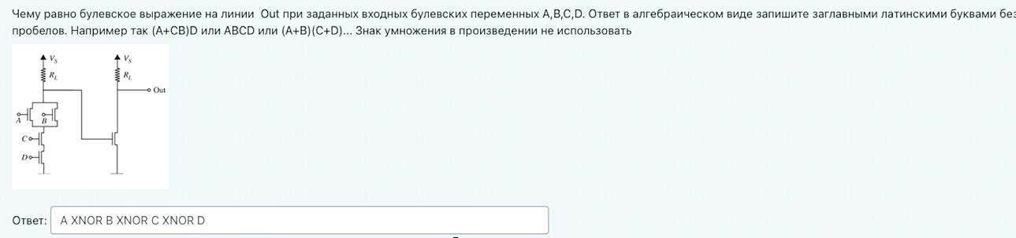

16) Система координат S' движется относительно покоящейся системы координат S со скоростью v = 0.99с (с - скорость света). В системе S' скалярный потенциал ф'. Во сколько раз скалярный потенциал в системе S отличается от ф? Ответ можно записать с точностью 0.001. В ответе (в результате округления результата) надо записать не менее трех значащих цифр после запятой

(Верно)

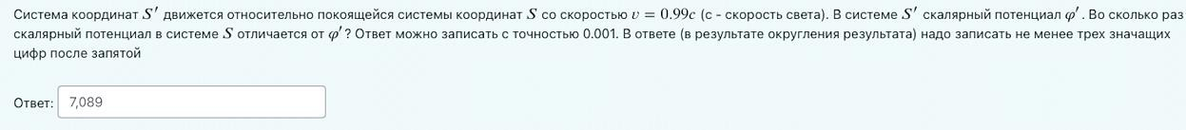

17) релятивистский импульс частицы массы m всегда больше нерелятивистского импульса при заданной скорости

(Верно?)



18) В каких опытах демонстрируются противоречия для понятия «эфир»?

**Опыты Физо**

**Абберация звезд**



(В большом файле мелькает дважды с разными вариантами ответа, но один из них сходится с файлом Анатолия)